Gagné 수업의 사태 개념적용 교수학습 과정 案

- 개발 정당화

  - Gagné의 수업사태 이론
본 교수학습 과정 案은 임철일(2015)이 제시한 개념의 적용을 위한 교수설계 모형과 교안사례를 토대로 개발 되었으며Gagné의 수업사태의 단계적 요소“1)주의력 획득과 흥미유발, 2)수업목표 명시, 3)선수학습의 회상 자극, 4)새로운 자극 제시, 5)학습 안내 제시, 6)수행 유도와 피드백, 7)파지와 학습의 전이 증진”를 적용하여 개발되었다.
수업 시작 전에는 학습내용과 관련된 질문을 통해 교육생의 주의력 획득과 흥미유발에 힘썼으며, 선수학습은 기존에 체득한 언어소통의 스킬을 활용하여 소통을 하는 게임을 통해 소통에 대한 이해의 연장선 상에서 학습내용을 제시하고자 했다. 또한 새로운 자극을 제시할 때 간단하고 명확한 픽토그램(PICTOGRAM)과 도표를 활용한 내용의 이미지화를 통해 교육생들의 장기기억을 촉진하고자 했다. 또한 전형적 실예와 대응적 비예를 들어 일반성 획득을 촉진함과 동시에 연습단계에서 가변성 특성에 대한 전형적 실예를 통해 일반석 적용을 촉진하고자 한다. 연습에 대한 피드백은 전이를 증가시키기 위해 신입사원들간에 서로 알아가는 시간을 마련하여 파트너와 함께 연습을 진행하게 된다. 교수자는 2인1조별로 발표를 통해 피드백을 제공하고 상호간에 피드백을 주는 시간도 갖게 한다.

  - 학습자 참여적 수업 요소
소통에 대한 수업인 만큼 교수자와 학습자의 상호작용은 매우 중요한 교수설계 요소로 작용하게 된다. 단순한 지식 전달위주의 수업에서 벗어나, 학습자가 갖고 있던 선수 지식이나 오해와 편견에 대한 충분한 토의를 할 수 있는 시간을 마련하여 생각이나 의견을 주고 받으며 해결하고자 한다. 상황별 사례에 대한 토의 및 연습을 통해 개개인의 생각을 적극적으로 이끌어 내면서 질문-제시-연습-피드백을 반복하며 학습자와 교수자의 상호작용이 가능하도록 했다.

  - 학습자 특성
본 교육과정의 학습자 특성은 다음과 같다. 회사 신입사원으로 사회인으로 거듭나면서 조직 내 상사-직원, 직원-직원 간 소통의 상호작용이 잘 이루어 지기 위해 소통의 정의와 방법에 대한 개념적 이해를 기반으로 업무 현장으로의 전이를 기대하고 있다.

- 개요
  - 교과 내용: 소통의 정의 및 방법
  - 대상 학습자: 회사 신입사원
  - 수업 대상: 사원급
  - 수업 수준: 입문
  - 수업 시간: 75분
  - 결정적 특성
    - 소통은 뜻이 서로 통해야 한다.
    - 소통은 인간 상호작용에 배태되어 있다.
  - 가변적 특성
    - 상대에 따라 인간의 상호작용의 크기는 다를 수 있다.

- 수업 청사진

수업 사태 | 실 행 | 시 간
- 도입 |  | 21분
- 주의 획득 | 언어적 소통의 3단계를 제시  - 교육생들은 손을 들고 강사는 몇 명인지 파악한다.  3단계에 모두 해당하는 학생을 지목하여 테스트를 진행 한다.  - 한 명은 앞에서 그림을 묘사하고 교육생들은 그림을 그린다. | 15분
- 학습 목표 제시 | 교육생에게 학습 목표를 제시한다  - 소통의 정의와 속성에 대해 설명 할 수 있다.  - 소통의 방법(조하리의 창)을 터득하고 활용할 수 있다. | 1분
- 선수학습 회상 자극 | 소통(通)이 불통(不通)한 문제점에 대해 토의하면서 학습 동기를 유발한다. | 5분
- 전개 |  | 45분
- 자극 제시 | 소통의 정의를 사전적 의미로 해석해 본다.  소통의 속성에 대해 예를 들어 해석 해 본다.  - 상호작용의 비예/실예 제시 | 10분
- 학습 안내 | 소통의 방법(조하리의 창) 소개  - 조하리의 창이란  - 열린 창, 보이지 않는 창, 숨겨진 창, 미지의 창 (실예 제시)  - 상황별 영역도  - 열린 창 넓히는 방법 – 마음열기  - 열린 창 넓히는 방법 – 경청(피드백)하기 | 15분
- 수행 유도 | 소통의 방법(조하리의 창) 연습하기  - 열린 창 넓히는 방법 – 자신의 취미 공유하기  - 열린 창 넓히는 방법 – 상대방 첫인상 얘기해보기 | 10분
- 피드백 제공 | 소통의 방법(조하리의 창) 연습에 대한 피드백  - 수행연습에 대한 피드백 제공 | 10분
- 정리 | 8분
- 수행 평가 | 소통의 정의와 속성에 대해 말하기  조하리 abjectives를 활용한 자기소개서 써보기 | 5분
- 파지와  전이 | 상사간 열린 마음으로 소통하기  지피지기하여 백전백승하라. | 3분
- 수업 지도안

수업 사태 | 실 행 | 파워포인트 | 시 간
- 도입 |  |  | 21분
- 주의 획득 | 강사: 이번 시간은 직장생활을 하면서 매우 중요하지만 학교에서는 배울 수 없는 비즈니스 스킬 중에서 매우 기본적이면서도 중요한 소통에 대해 학습하는 시간을 가져보도록 하겠습니다.  그럼, 수업의 내용을 학습하기 전, 여러분은 현재 소통을 잘 하고 있는지 간단한 테스트를 해볼까 합니다. | 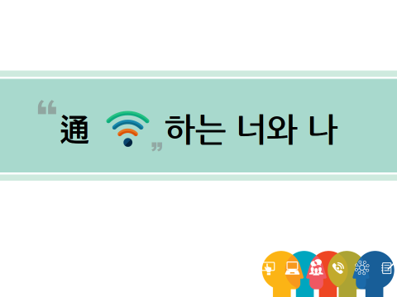 | 2분
- 주의 획득 | 강사: 나는 국어로 말할 수 있다? 손을 들어 주시면 되겠습니다.  교육생: 국어로 말을 못하는 사람도 있나요?  강사: 글쎄요. 일단 자신 있으면 손을 들어주시면 됩니다. | 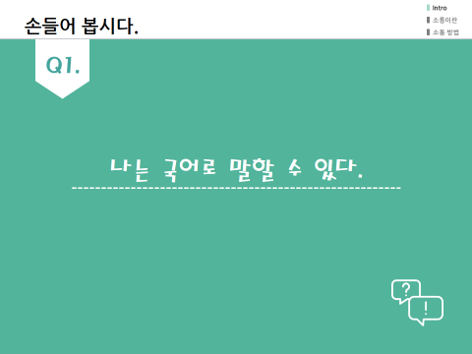 | 1분
- 주의 획득 | 강사: 첫 단계는 모두 자신만만한 모습이군요. 그럼, 두번째 단계는 나는 국어로 의사표현을 할 수 있다? 는 분은 계속 손을 들어 주시고 못한다고 생각하는 분들은 손을 내려주세요.  교육생: 의사표현을 한 다는 건 어떤 건 가요?  강사: 좋은 질문입니다, 본인이 생각하는 기준에서 판단하여 손을 들어주면 되겠습니다. | 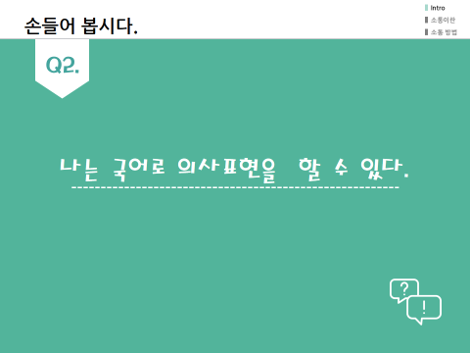 | 1분
- 주의 획득 | 강사: scene 1. 반 이상 손을 안 들었을 시, 벌써 자신 없어 하는 모습을 보이면 안됩니다.  scene 2. 반 이상 손을 들었을 시, 다들 자신감이 넘치네요. 그럼 세번째 단계는 나는 상대방이 정확하게 이해할 수 있게 전달할 수 있다? 손을 계속 들어 주시면 되겠습니다.  교육생: 저는 잘 얘기했는데 상대방이 잘못 이해했을 수도 있지 않나요?  강사: 맞습니다. 그럼 이런 경우는 우린 과연 통한 걸 까요? 소통의 정의에 대한 학습을 통해 이 궁금증을 해결해 볼 수 있을 겁니다. | 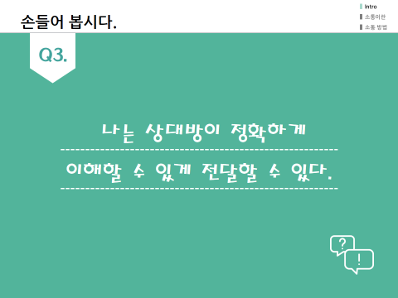 | 2분
- 주의 획득 | 강사: 현재 (0)명 정도 손을 들고 계시는데 이 중에서 나는 자발적으로 테스트에 참여하고 싶다는 분은 앞으로 나와주세요. (자발적 참여가 없을 시 아이 컨택을 한 후 임의로 지목한다.)  제시된 룰과 같이 앞에 나오신 분은 제가 보여주는 그림을 보면서 앉아 계신 교육생들에게 그림에 대해 묘사해 주면 다른 교육생들은 이 교육생이 묘사하는 대로 그림을 그려 주면 되겠습니다. 단 질문을 할 수 없고 동작힌트를 줄 수 없습니다. | 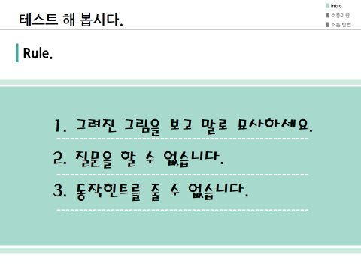 | 2분
- 주의 획득 | 파워포인트에는 그림이 보이지 않는다.  교육생: 그림을 묘사한다.  강사: 강의실을 둘러보면서 그림을 그리는 과정을 관찰 한다.  강사(5분후): 자 그럼 정확한 그림을 보여드리겠습니다. 이 그림과 똑같이 그린 분 계신가요?  scene 1. 똑같이 그린 학생이 있을 시, 그림을 그린 교육생을 인터뷰를 한다. 어떻게 똑같이 그리게 되었나요? 본인이 똑똑해서 잘 그린 것 같나요? 아니면 설명을 잘 해줘서 잘 그린 것 같나요?  scene 2. 똑같이 그린 학생이 없을 시, 그림을 설명한 교육생을 인터뷰 한다. 한명도 똑같이 그린  사람이 없네요. 좀 전에 자신 있게 3단계까지 손을 들었는데 무슨 문제 인 것 같나요?  교육생: 아무래도 다 신입사원이라서 아직 서로 친하지 않아서 그런 것 같습니다.  강사: 중요한 포인트입니다. 그럼 이번 수업이 지난 후 좀 더 서로 친해졌으면 좋겠네요. | 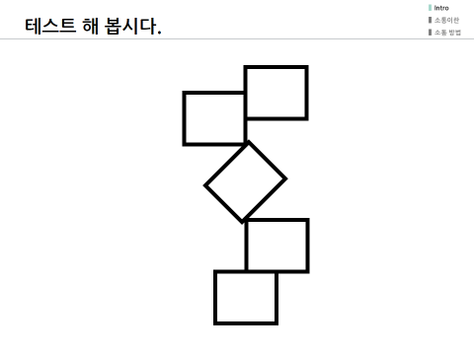 | 7분
- 학습  목표 제시 | 강사: 이번 수업의 학습목표는 보여지는 대로 이번 수업이 끝난 후 소통의 정의는 무엇이고, 소통의 속성은 어떠한지 설명할 수 있고 소통의 방법(조하리의 창)을 터득하고 활용할 수 있어야 합니다.. | 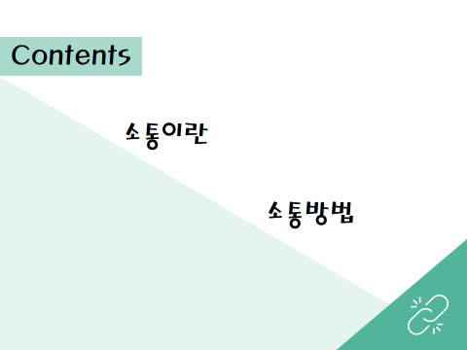 | 1분
- 선수  학습 회상 자극 | 강사: 좀 전에 진행한 테스트에서 소통(通)이 불통(不通)한 문제점은 그럼 도대체 누구한테 있는 걸 까요? 이해를 못한 “내”가 잘못한 것 일까요? 아니면 전달을 잘 못한 “너”가 잘못한 것 일까요?  교육생1: 제가 이해한 바로는 소통은 서로 의사 전달이 되고 오해가 없어야 소통이 되었다고 하기 때문에 전달하는 사람과 이해하는 사람 모두에게 문제가 있다고 봅니다.  강사: 맞습니다. 그럼 소통의 정의에 대해서 좀 더 체계적으로 알고 계신 분이 계신가요?  교육생 2: 방금 얘기 해 주신 것처럼 이해자와 전달자가 서로 통하고 의미 왜곡 없이 전달이 되는 과정? 이 아닐까 싶습니다.  강사; 네. 정의를 잘 알고 계시네요. 방금 네이버 에서 찾아본 건 아니겠죠? ^^ | 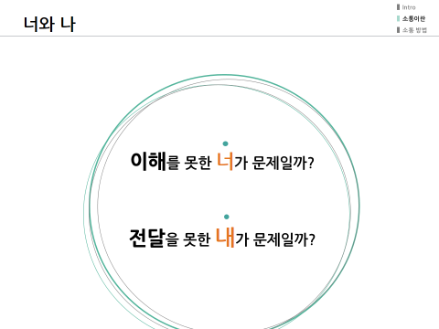 | 5분
- 전개 |  |  | 50분
- 자극 제시 | 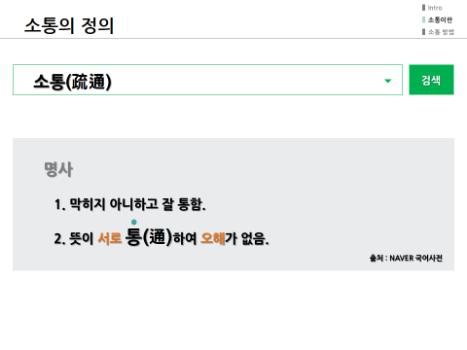  강사: 소통의 정의를 사전적 의미로 해석해 본다면 소통은 명사이고 두가지 뜻을 포함하고 있습니다. 1. 막하지 아니하고 잘 통함.차가 막히지 않고 길이 잘 통한다고 할 때 차량이 원활하게 소통하고 있다라고 표현을 할 수 있습니다. 2. 뜻이 서로 통하여 오해가 없음을 표하는데 여기에서 키워드는 “서로” 즉 혼자서는 소통이라는 단어를 못쓴다는 얘기죠. 전달 하는 사람과 전달 받는 사람 서로가 있어야 하고 통해야 하는데 “오해”없이, 즉 사실에 대한 왜곡이 없이 잘 전달이 되어야 한다는 것입니다. |  | 5분
- 자극 제시 | 강사: 커뮤니케이션 즉 소통은 모든 인간 상호작용에 배태되어 있다고 합니다. 인간 상호 작용은 커뮤니케이션을 필요하게 만들고, 가능하게 하며, 실제로 수행하게 하는 것입니다. 이처럼 인간이 다른 인간과 함께 함께 수행하는 모든 상호작용 행위는 그 목적과 형태가 무엇이건 관계없이 정도의 차이는 있지만 일정한 의사소통을 수반하는 것입니다.  우리가 흔히 이해하는 소통이라고 하면 나와 너의 접점이라고 생각을 많이 합니다. 지금 보는 그림처럼 중첩되는 부분은 소통을 하는 부분이라고 생각하겠지만 커뮤니케이션(소통)의 필연성 즉 배태되어 있는 속성을 가지고 있기 때문에 어떤 상황에 놓여도 커뮤니케이션을 하지 않을 수 없다는 것, 즉 반드시 커뮤니케이션을 할 수밖에 없습니다. 아무 말도 하고 싶지 않아 입을 다물고 있어도 그 자체로 나는 말하고 싶지 않다는 뜻이 전달되게 됩니다. 그러므로 그림으로 표현한다면 이렇게 서로 종속되어 있는 관계로 표현하는 것이 소통의 속성을 더 잘 나타낼 수 있다고 생각됩니다. | 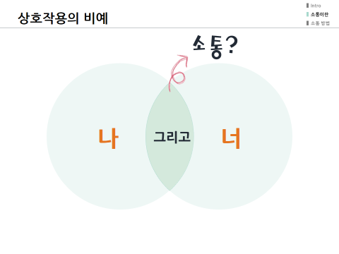  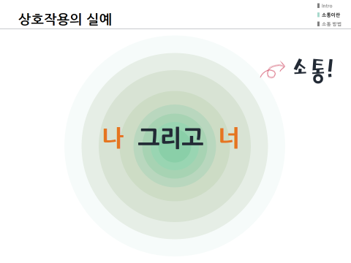  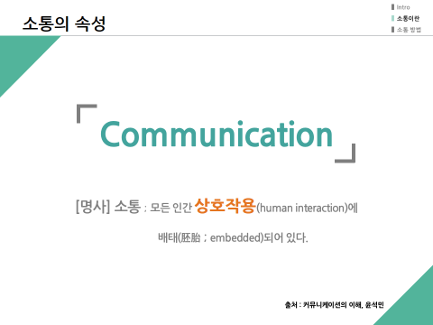 | 5분
- 학습 안내 | 강사: 그럼 너와 나의 상호작용을 촉진할 수 있는 방법 즉 소통의 방법은 어떤 게 있을 가요? 오늘 수업에서 소개하려고 하는 소통의 모델은 “조하리의 창” 입니다. 조하리 Johari란 고안자인 Joseph Luft와 Harry Ingham 두 사람의 이름을 결합한 단어로 일명 ‘마음의 창’, ‘마음의 4가지 창’이라고도 하며, 구체적으로는 대인관계에 있어서 마음의 상태에는 자신이 알고 있고 상대에게도 인지되는 영역인 ‘열린 창’(open：공공영역), 자신은 알고 있지만 상대에게는 숨기고 있는 영역인 ‘숨겨진 창’(hidden：사적영역), 자신은 알 수 없으나 상대로부터는 잘 관찰되는 영역인 ‘보이지 않는 창’(blind：맹목영역), 자신에게도 상대에게도 인지되어 있지 않은 영역인 ‘미지의 창’(unknown：미지영역) 등 4개의 창으로 나뉘어져 있습니다.  자신도 알고 타인도 아는 공개된 영역인 열린 창으로는 사람의 어떤 특성들이 있을 까요?  교육생1: 성별, 키, 몸무게 등 외형적인 것 들이 포함되어 있을 것 같습니다.  강사: 맞습니다. 상대방이 알려주기 전까지는 이런 기본적으로 노출된 정보들이 열린 창에 있게 됩니다. 그럼 나 자신은 아는데 상대방은 모르는 내용은 어떤 게 있을까요?  교육생2: 첫사랑 이름이요!  교육생 3: 가족관계요!  강사: 그렇습니다. 본인이 얘기해 주기 전에는 상대방은 알 수가 없죠. 첫사랑이 누구인지 알면 더 이상한 거 겠죠? 그럼, 상대방은 아는데 나는 모르는 것 들에 속하는 보이지 않는 창은 무엇인가요?  교육생 4: 성격 단점?  교육생 5: 첫 인상?  강사: 맞습니다. 상대방의 눈에 비춰진 본인의 모습은 알 수 가 없죠. 그럼 마지막 미지의 창은 본인도 모르고 상대방도 모르는 잠재된 역량 같은 거라고 할 수 있겠습니다. | 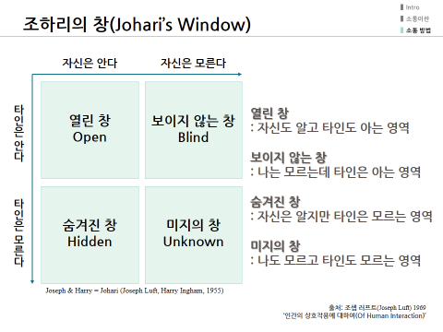  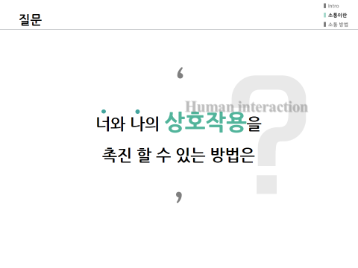 | 8분
- 학습 안내 | 강사: 지금 보여지는 예시와 같이, 4개의 창은 어떤 대상이냐에 따라서 상호작용이 달라지고 4개 창의 크기도 달라집니다.  친구 같이 있을 때 보통 어떤 모습인가요?  교육생： 제 약점과 속마음 얘기까지 다 아는 친구들과는 편하게 얘기하는데 열린 창이 커서 그런 것 같아요.  강사: 네 열린 창이 크면 서로 상호작용이 커서 소통이 더 잘 된다고 볼 수 있습니다.  상사와는 왜 소통이 부진할 까요?  교육생: 직장에서는 본인을 많이 숨기려고 하는 마음 때문에 숨겨진 창이 커져서 소통을 잘 못하는 것 같습니다.  강사: 네, 전형적인 사례를 보시면서 제가 하고 싶었던 얘기를 여러분을 통해서 듣게 되니 더 뿌듯합니다. | 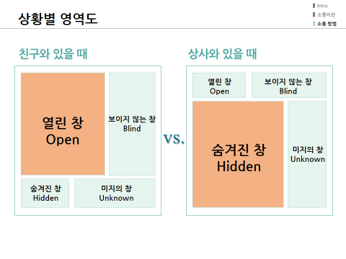 | 3분
- 학습 안내 | 강사: 열린 창을 넓히는 방법은 두가지가 있습니다. 그 첫번째 방법은 타인이 모르는 부분에 대해 본인이 먼저 오픈하는 겁니다. 대인관계 향상을 위해서는 ‘열린 창’을 넓혀가는 것이 중요하고, 그러기 위해서는 적극적으로 자기를 보여줄 필요가 있으며, 그것이 상대의 마음을 열게 할 수 있습니다. | 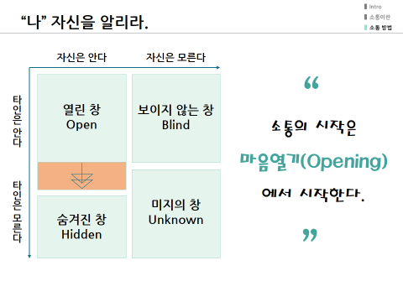 | 2분
- 학습 안내 | 강사: 열린 창 넓히는 두번째 방법은 자신이 모르는 부분에 대해 알아가는 과정인데 타인의 말에 경청하며 피드백을 겸허히 받아드리는 겁니다. 나는 모르지만 상대방이 아는 나에 대해 얘기해주고 있다는 것은 그만큼 나에 대해 관심이 있고 친해지고 싶다는 뜻으로 받아드려야지, 그 뜻을 오해하고 나에 대해 모르는데 아는 척한다고 생각하면 진정 마음을 열고 소통할 수 없습니다. | 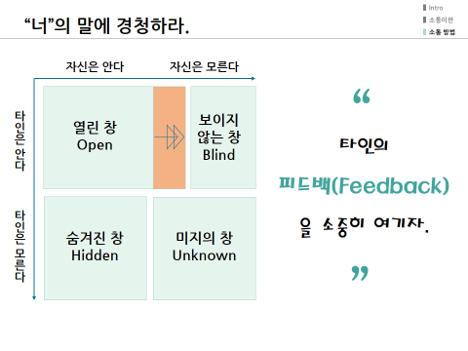 | 2분
- 수행  유도 | 소통의 방법(조하리의 창) 연습하기  강사: 2인1조로 파트너와 자신의 취미를 공유해 주세요.  강사(3분후): 서로 공유한 내용을 상대방이 발표해보도록 할까요.  강사: 2인1조로 파트너의 첫인상에 대해 공유해주세요.  강사(3분후): 서로 공유한 내용을 상대방이 발표해보도록 할까요. | 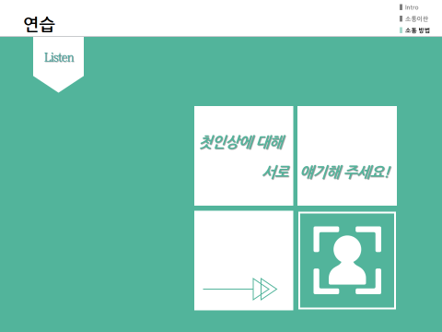  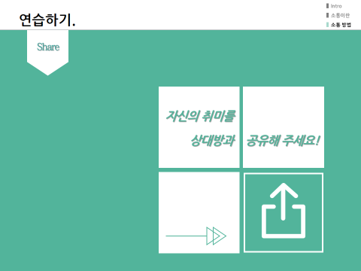 | 10분
- 피드백  제시 | 소통의 방법(조하리의 창) 연습에 대한 피드백  - 실제 토론 상황에 따라 피드백 제공 |  | 10분
- 정리 |  |  | 8분
- 수행  평가 | 강사: 오늘 수업을 통해 소통의 정의와 속성, 그리고 소통하는 방법에 대해 학습하였습니다.  - 소통의 정의는 무엇입니까?  - 소통의 속성의 핵심은 무엇입니까?  - 효율적인 소통을 위해서 어떻게 해야 하나요? | 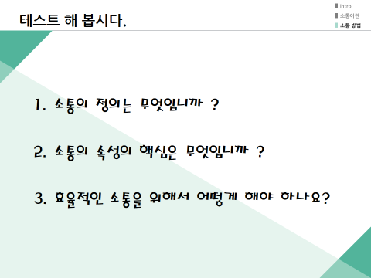 | 3분
- 피지  와 전이 | 강사: 다음 시간은 소통의 절차에 대해 학습해 보도록 하겠습니다. 다음 시간 전까지 학습과제로 조하리 abjectives를 활용한 자기소개서를 써오시기 바랍니다. | 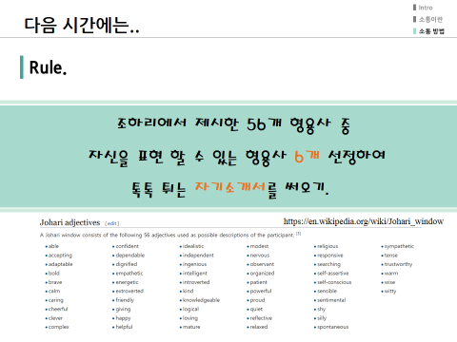 | 3분
- 피지  와 전이 | 강사: 이번 수업을 학습하면서 어떤 생각이 드시나요?  교육생: 소통을 위해서는 직장동료간에도 우정을 쌓고 마음을 열고 다가가야 앞으로 소통을 잘 할 수 있음과 더불어 업무협업도 잘 할 수 있을 거 같다는 생각이 들었습니다.  교육생: 앞으로 상사와 소통을 잘 하기 위해서는 너무 어려워하고 자신을 감추기 보다는 진솔한 모습을 보여주면서 열린 마음으로 소통하면 더욱 열린 조직문화를 만들 수 있을 것 같다는 생각이 들었습니다.  강사: 네 그렇습니다. 동료간/상사간 열린 마음으로 소통하면서 자신을 알리고 상대방에 대해 알아가면서 지피지기하여 소통에 백전불태 하기를 바랍니다. . |    | 2분
참고문헌
임철일, 연은경(2015). 기업교육 프로그램 개발과 교수체제설계. 파주: 교육과학사.
임철일(2012). 교수설계 이론과 모형(제2판). 파주: 교육과학사.
윤석민(2007). 커뮤니케이션의 이해. 서울: 커뮤니케이션북스
Luft, Joseph (1969). Of Human Interaction. Palo Alto, California: National Press.
네이버 사전: http://krdic.naver.com/detail.nhn?docid=22026800
위키백과: https://en.wikipedia.org/wiki/Johari_window

